Referencia Molde: 2013

Cubilete 15ml 6 Fig

REPARACIÓN:
El cubilete continúa girando. (Se adjunta último informe calidad)

Responsable Producción Inyección: | Firma: | Fecha: 17/04/2020

HORAS REPARACIÓN:
INFORME REPARACIÓN:
Después de la intervención anterior en la que se redujo 0,10 los diámetros de la zona de clipado continúa girando en alguna de las referencias.

Observando la comparativa con las fotos, las muestras y lo redactado en el informe repasamos forma del interior del clipaje variando grados de desmoldeo con la intención de igualar con sus anteriores.

Reducimos diámetro y forma en 0.05.

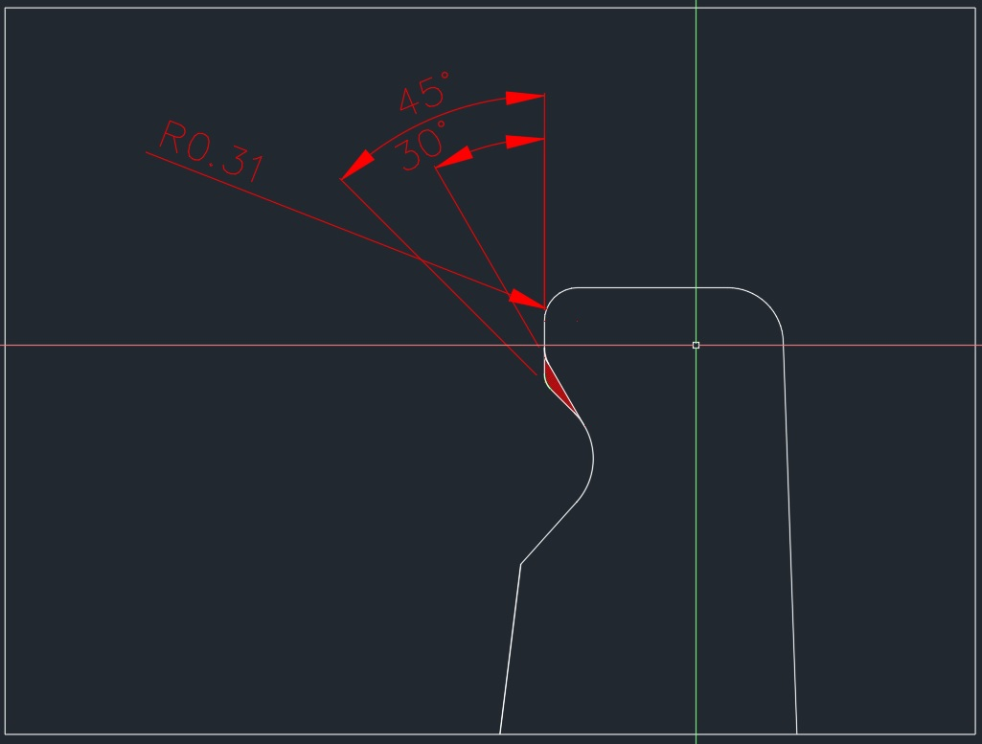

Responsable Taller:  Manuel Serrano | Firma: M.Serrano | Fecha: 17/04/2020

HORAS PRUEBA: 8 hores
INFORME PRUEBA:
ES REALITZA PROVA A L´INJECTORA 19 ( 110 Tn. ) amb el mateixos paràmetres que la darrera prova a la màquina 50.
S´han deixat 600 cubilets a la sala de reunions per les comprovacions, estàn identificades com a P00421 1.
El motlle es baixa a taller fàbrica perquè hi ha un punxó que perd aigua, demà per la tarda estarà operatiu.

Responsable Producción Inyección:  Joan Fíguls i Ruiz | Firma: | Fecha: 20/04/20

Este informe debe ser re-enviado por mail con la información correspondiente una vez el molde esté reparado y listo para enviar a fabrica.

